муниципальное автономное дошкольное образовательное учреждение Киселевского городского округа «Детский сад №2 «Лучики» комбинированного вида»

Паспорт старшей группы «Пчелки»

Воспитатели: Беднова А.А.
Корнева С.В.

2019-2020 учебный год
Содержание

1. Пояснительная записка……………………………………………………….3
2. Информационный лист (воспитателя, специалиста)……………………….5
3. График работы, режим дня…………………………………………………..6
4. Сведения о материально – техническом обеспечении образовательной деятельности …………………………………………………………………….7
5. Программы и методические пособия……………………………………….27

1.Пояснительная записка
Группа - центр жизнедеятельности воспитанников ДОУ.
Центром всей методической работы группы является предметно – пространственная и развивающая среда. Ей принадлежит ведущая роль в укреплении психофизического здоровья ребенка и его всестороннего развития, а также повышении компетентности родителей в вопросах воспитания и обучения детей. Группа - это копилка лучших традиций, поэтому задача воспитателя - сделать накопленный опыт живым, доступным, уметь творчески переносить его в работу с детьми, так организовать работу группы, чтобы воспитанники чувствовали себя в нем, как у себя дома.
Условиями полноценности функционирования группы является его методическое и организационное обеспечение, соответствующее современным требованиям, а также необходимое техническое оснащение и оборудование и пособия, а также игрового материала для детей.
Группу возглавляют два воспитателя, назначенные заведующим ДОУ.
Задачи группы:
Заключается в создании такой образовательной среды в учреждении, где бы полностью был реализован творческий потенциал воспитанника.
1.Его задачей является оказание своевременной квалифицированной конкретной консультативно - методической помощи педагогам и родителям по вопросам развития, обучения и воспитания, а также адаптации детей.
2.Побуждать педагогов к совершенствованию профессионального мастерства, квалификации и общего образовательного уровня
3. Создание условий для творческой работы детей, совершенствования их знаний, умений, навыков.
Профилактическая работа предусматривает:
1. Обучение и развитие детей и их родителей.
2. Обобщение и распространение передового педагогического опыта в ДОУ.
3. Подготовка методического обеспечения для осуществления образовательного процесса.
4. Координация деятельности группы и семьи в обеспечении всестороннего непрерывного развития воспитанников.
5. Своевременное предупреждение нарушений в становлении личности, развитии интеллекта и эмоционально – волевой сферы ребенка.
6. Формирование у детей, родителей или лиц их заменяющих, навыков и умений согласно программе, используя разные формы работы: лекции, беседы, тренинги, игры, праздники, досуги и т.д.
7. Анализ качества работы с целью создания условий для обеспечения позитивных изменений в развитии личности воспитанников через повышение компетентности родителей.
Развивающая и коррекционная работа воспитателя предполагает разработку и осуществление задач работы группы, календарного плана, предусматривающих:
1. Организацию развивающей предметной среды в группе, соответствующей содержанию программы, интересам и потребностям детей разного возраста:
- Обеспечение подбора игрушек, игр, пособий для работы с детьми по программе с учетом современных требований;
- активизация родителей в разработке атрибутов и методических пособий.
2. Соотнесение содержания воспитательно-образовательного процесса с выбранной программой и требованиями к содержанию и методам воспитания и обучения детей дошкольного возраста:
- формирование банка данных о выполнении программы, ее отдельных разделов;
- анализ выполнения Временных требований к содержанию и методам воспитания и обучения, реализуемых в ДОУ;
- анализ исполнений решений педсоветов, медико-педагогических совещаний;
3. Обновление содержания методического обеспечения (технологий, методик) в соответствии с современными требованиями.
4. Отслеживание баланса двигательной и интеллектуальной, организованной и самостоятельной деятельности воспитанников.
Консультативная работа включает:
- консультирование родителей по проблемам обучения и воспитания детей;
- консультирование родителей по их запросам;
-проведение совместных консультаций для работников учебно– воспитательного учреждения с целью повышения психологической культуры и обеспечения преемственности в работе с детьми.

2. Информационный лист

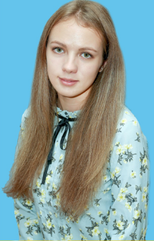

Беднова Алина Алексеевна, воспитатель
Дата рождения: 01.07.1999 г.
Образование: средне - техническое

Корнева Светлана Владимировна, воспитатель
Дата рождения: 07.06.1987 г.
Образование: высшее
Квалификация: первая категория

3. Режим дня
старшей группы «Пчелки»
Время | Режимные моменты | Содержание
7⁰⁰-8⁰⁰ | Утренний прием детей | Взаимодействие с родителями. Индивидуальные и подгрупповые дидактические, самостоятельные игры. Беседы с детьми.
8⁰⁰-8¹⁵  8⁵⁵-9⁰⁰ | Индивидуальная, подгрупповая работа | Свободное общение, индивидуальные и подгрупповые игры и упражнения по развитию лексика – грамматических категорий, обогащения словаря
8¹⁵-8²² | Утренняя гимнастика | Комплекс общеразвивающих упражнений, корригирующая гимнастика, подвижные игры.
8²⁵-8⁵⁵ | Подготовка к завтраку, завтрак | Формирование культурно – гигиенических навыков, образовательная деятельность в режимных моментах (ситуативные беседы)
9⁰⁰-10¹⁰ | Образовательная деятельность | Образовательные ситуации на игровой основе, динамическая пауза.
10¹⁰⁻10²⁰ | Второй завтрак | Совершенствование культурно – гигиенических навыков
10²⁰⁻10⁵⁰ | Совместная образовательная деятельность взрослого и ребенка | Свободное общение, игровая деятельность детей (дидактические, настольные, подвижные, конструктивные игры). Реализация проектной деятельности
10⁵⁰-12¹⁰ | Подготовка к прогулке, прогулка | Самообслуживания. Наблюдение, художественное слово, подвижные игры, индивидуальная работа по развитию основных движений, самостоятельная деятельность.
12¹⁰⁻12³⁰ | Возвращение с прогулки, подготовка к обеду | Подготовка к обеду, совершенствование культурно – гигиенических навыков (ситуативные беседы), игры (артикуляционные, динамические)
12³⁰-12⁵⁵ | Обед | Совершенствование навыков культуры приема пищи, использования художественного слова
12⁵⁵-15⁰⁰ | Подготовка ко сну, сон | Самообслуживания. Создание тихой, благоприятной обстановки для сна.
15⁰⁰-15³⁰ | Постепенный подъем | Постепенный подъем, гимнастика пробуждения, воздушные, водные процедуры
15⁴⁰⁻16⁰⁰ | Полдник | Совершенствование навыков культуры приема пищи, динамическая пауза.
15³⁰-15⁴⁰  16²⁵⁻17⁰⁰ | Самостоятельная деятельность детей в центрах активности | Чтение художественной литературы, создание проблемных ситуаций, игровая деятельность, проектная деятельность, индивидуальная работа воспитателя с детьми.
16⁰⁰-16²⁵ | Образовательная деятельность | Образовательные ситуации на игровой основе
17⁰⁰⁻ 18⁴⁰ | Подготовка к прогулке, прогулка | Наблюдение, художественное слово, подвижные игры, индивидуальная работа по развитию основных движений, самостоятельная деятельность.
18⁴⁰⁻19⁰⁰ | Общение с детьми, родителями, свободные игры, уход детей домой | Взаимодействие с родителями, самостоятельная деятельность

4. Сведения о материально – техническом обеспечении образовательной деятельности

Информационная справка
(приемная группы)

Общая площадь: 15,4 кв. м

Освещение:светодиодные лампы 8 шт. по 100 Вт

Наличие дневного света:нет

Мебель:Раздевальные шкафчики 25 шт., 2 скамейки двухсторонние, 1 скамейка, 1 прямоугольный стол, 4 стульчика, полка для обуви.
Дополнительные средства дизайна и интерьера (оборудование): информационные стенды для родителей – 5 шт. («Для Вас, родители», «Советы Доктора», «Для пап и мам, о жизни их ребят», «Тема недели», «Уголок безопасности»), папки с документацией для родителей - 2 шт., стенд – подставка для лепки, ковровая дорожка, список детей на шкафчики, термометр.
Цель: использование ППРС для информирования родителей с
условиями пребывания детей в детском саду. Обучение детей навыкам самообслуживания. Формирование коммуникативных навыков, умения приветствовать друг друга и прощаться друг с другом
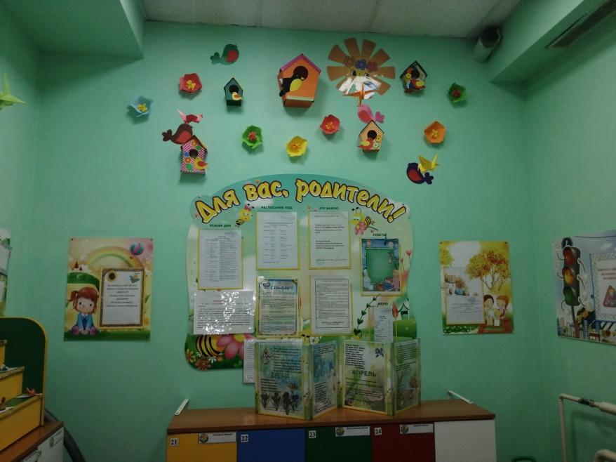

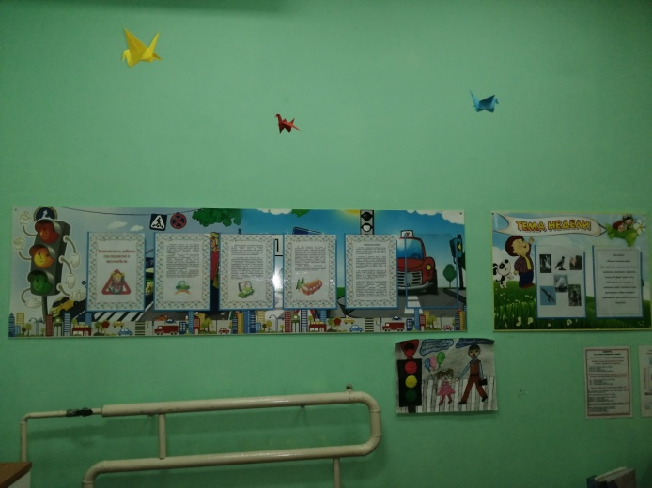
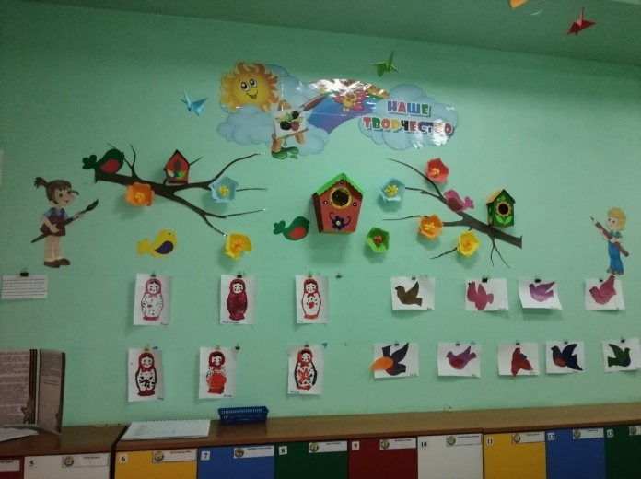

Информационная справка
(спальня)
Общая площадь: 50,88 кв. м
Освещение: лампы светодиодные8 шт. по 100 Вт
Наличие дневного света: 3 больших окна
Мебель: 25 детских одноярусных кровати, шкаф для книг, шкаф для личных вещей сотрудников, 2 подвесные полки, рабочий стол, тумба, 1стул для взрослых, 1 детский стол, 1 детский стул, ящик для игрушек.
Дополнительные средства для дизайна интерьера (оборудование):
- постельное белье - 25 комплектов.
- подушки - 25 шт.
- матрасы - 25шт.
- покрывало - 25 шт.
- колпачки -22 шт.
- ковровая дорожка, жалюзи, ламбрекен
- список детей на кровати.
- комнатный термометр.
Цель: удовлетворять потребность детей в дневном отдыхе

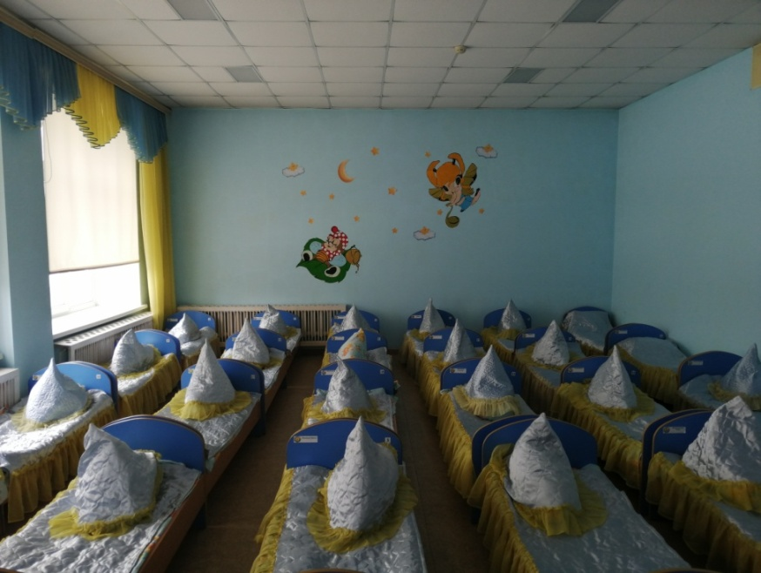

Информационная справка
(туалетная комната)
Общая площадь: 15,4 кв.м.
Освещение: лампочное 5 плафонов с лампами по 100Вт.
Наличие дневного света: 1 окно
Мебель: Шкафчики для полотенец – 3 шт.
Дополнительные средства для дизайна интерьера (оборудование):
Раковины – 4 шт. маленьких, 1шт. большая
- Унитазы – 2 шт. маленьких, 1шт. большой
- Ванная для мытья ног – 1 шт.
- Зеркало – 1 шт.
- Полотенца -26 шт.
- Шкаф для хранения уборочного инвентаря
- Список детей на полотенца
- Комнатный термометр.
Цель: формирование у детей культурно – гигиенических навыков
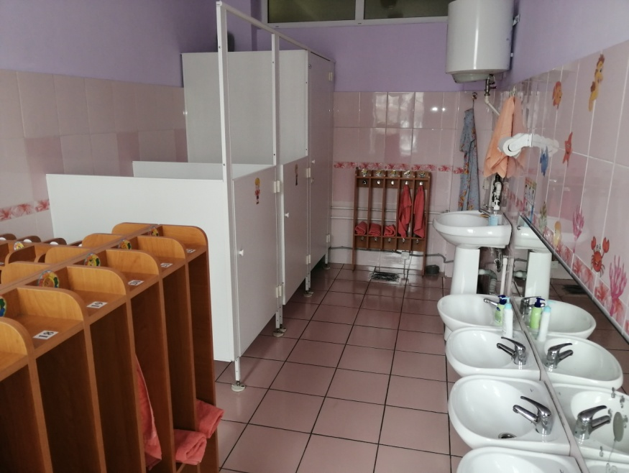

Информационная справка
(групповая комната)
Общая площадь: 45,6 кв.м.
Освещение: светодиодные лампы 11 шт. по 100 Вт., лампа дневного света.
Наличие дневного света: 3 больших окна.
Мебель: 8столов прямоугольной формы, 2 маленьких столика квадратной формы, 29 детских стульев, магнитная доска, фланелеграф, зеркало.
Дополнительные средства для дизайна интерьера: ламбрекены, 1 ковер,
Цель: использование ППРС группы для развития и комфортных условий пребывания детей в детском саду.

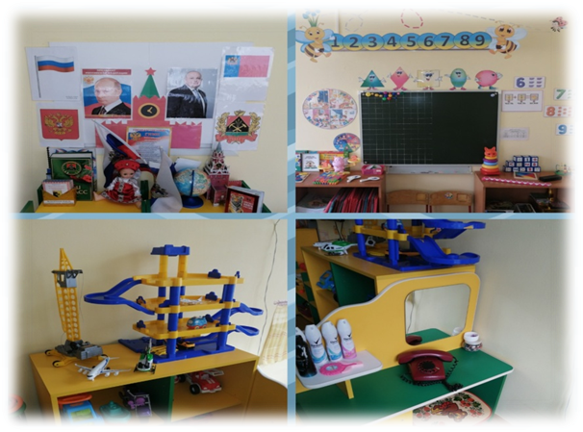

«Центр музыки и театра»
Цель: развитие музыкально-сенсорных способностей и творческих проявлений в музыкальной деятельности. Формирование чувство собственного достоинства, умения быть свободным и уверенным, способным на собственный выбор.
Воспитание уважения к другим, умения с пониманием относиться к окружающим.
Вид деятельности: театрализованная, музыкально – художественная.
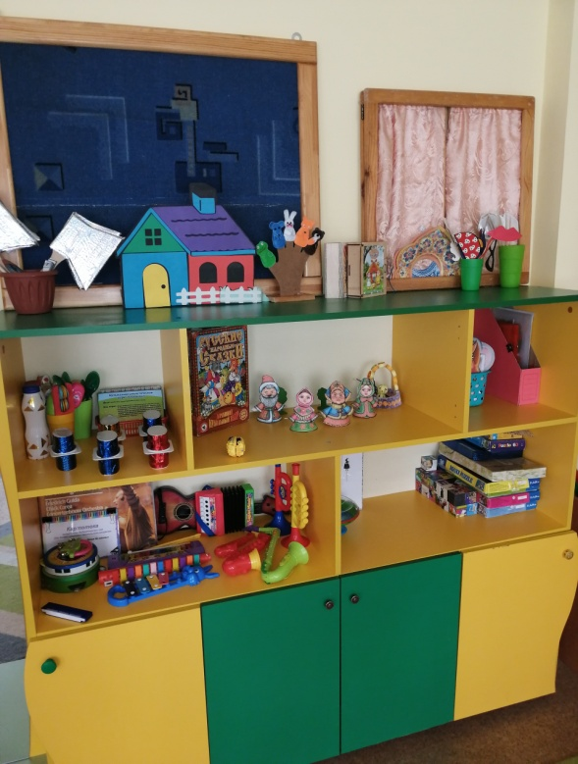

№  п/п | Оборудование |  | Кол-во
Мебель
1 | Уголок «Ряженья» |  | 1
2 | Стеллаж |  | 1
Технические средства обучения
1 | Магнитофон |  | 1
2 | Телевизор |  | 1
Оборудование (средства) обучения
1 | Ширма, маленькие ширмы для настольного театра. |  | 3
2 | Набор масок |  | 3
3 | Атрибуты для постановки сказок (по программе). |  | 10
4 | Театр на фланелеграф. |  | 1
5 | Пальчиковый театр |  | 2
6 | Теневой театр |  | 1
7 | Наручные куклы би-ба-бо |  | 10
8 | Набор персонажей для плоскостного театра |  | 3-4
9 | Шапочки животных |  | 10
10 | Телевизор |  | 1
11 | Металлофон |  | 2
12 | Дудочки |  | 2
13 | Свистульки |  | 1
14 | Барабан |  | 2
15 | Игрушечное пианино |  | 2
16 | Бубен |  | 1
17 | Губная гармошка |  | 1
18 | Гармошка |  | 1
19 | Гитара |  | 1
20 | Нетрадиционные музыкальные инструменты |  | 8
21 | Стержневой театр |  | 1
22 | Микрофон |  | 1
23 | Театр на ложках |  | 1
24 | Корона, кокошник |  | 4
25 | Атрибуты для ряженья: шляпы, бусы, сарафаны, юбки, косынки |  | 10
26 | Д/ и «Музыкальное лото» |  | 1
27 | Д/и «Угадай по ритму» |  | 1
28 | Д/и «Ритмическое лото» |  | 1
Наглядный материал
1 | Папка «Композиторы» | 1
2 | Альбом «Музыкальные инструменты» | 1
3 | Альбом «Профессии» | 1
4 | Иллюстрации «Времена года» | 1
Медиатека
1 | Пластинки | 7
2 | Аудиокассеты с записями песен и музыки | 5

«Центр творчества»
Цель: формирование устойчивого интереса к изобразительной деятельности; расширение художественного опыта в процессе экспериментирования с различными материалами и инструментами. Закрепление умений и навыков в рисовании, лепке, аппликации.
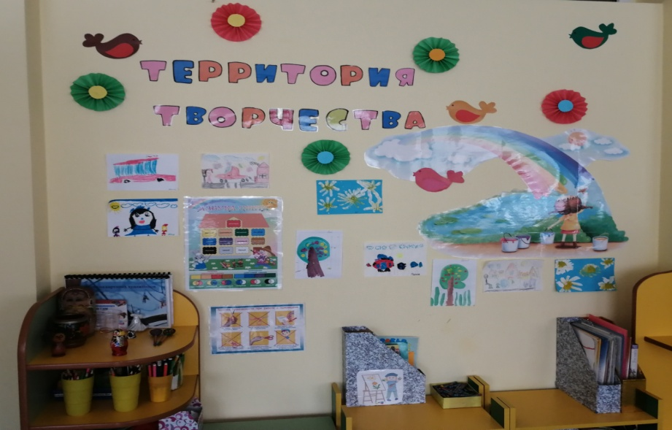
Вид деятельности: изобразительная деятельность
№  п/п | Оборудование |  |  | Кол-во
Мебель
1 | Стенка |  |  | 1
2 | Полка |  |  | 2
3 | Стул детский |  |  | 1
Технические средства обучения
1 | Телевизор |  |  | 1
Оборудование (средства) обучения
1 | Доска магнитная |  |  | 1
2 | Природный и бросовый материал |  |  | 3
3 | Набор для рисования «Штампики» |  |  | 2
4 | Набор трафаретов |  |  | 4
5 | Д/ и «Сложи узор» |  |  | 1
6 | Д/и «Народные промыслы» |  |  | 1
7 | Д/и «Цвет» |  |  | 1
8 | Д/и «Собери пейзаж» |  |  | 1
Наглядный материал
1 |  | Альбом «Зима глазами художников» | 1
2 |  | Альбом «Весна глазами художников» | 1
3 |  | Альбом «Осень глазами художников» | 1
4 |  | Папка «Образцы рисунков» | 1
5 |  | Альбом «Гжель» | 1
6 |  | Альбом «Хохлома» | 1
7 |  | Альбом «Знакомство с портретной живописью» | 1
8 |  | Альбом «Полхов –Майдан» | 1
9 |  | Папка «Городецкая роспись» | 1
10 |  | Раскраски«Народное творчество» | 2
11 |  | Альбом «Архитектурные сооружения» | 1
12 |  | Альбом «Рисуем природу» (последовательность рисования, схемы) | 1
13 |  | Предметы народного искусства | 6
14 |  | Схемы последовательности для рисования | 1
Раздаточный материал
1 |  | Кисти для рисования №3 | 25
2 |  | Кисти для рисования № 14 | 25
3 |  | Кисти для рисования № 10 | 25
4 |  | Набор цветных карандашей (24 цвета) | 24
5 |  | Фломастеры (12 цветов) | 24
6 |  | Гуашь (12 цветов) | 24
7 |  | Палитры | 24
8 |  | Подставки для кистей | 24
9 |  | Пластилин (12 цветов) | 24
10 |  | Стеки разной формы | 24
11 |  | Ножницы с тупыми концами | 26
12 |  | Кисти для клея | 25
13 |  | Розетки для клея | 25
14 |  | Акварельные краски | 25
15 |  | Графитный карандаш | 25
16 |  | Ёмкости для промывания кистей | 25
17 |  | Салфетка из ткани для осушения кисти после промывания водой | 25
18 |  | Доски для лепки | 25
19 |  | Цветная бумага | 25
20 |  | Глина | 25
21 |  | Цветной, белый картон | 25
22 |  | клей ПВА | 25
23 |  | Альбомы для рисования | 25

«Центр познавательного развития»
Цель: формирование естественнонаучных представлений. Развитие наблюдательности, любознательности, активности
Вид деятельности: познавательно – исследовательская, трудовая деятельность

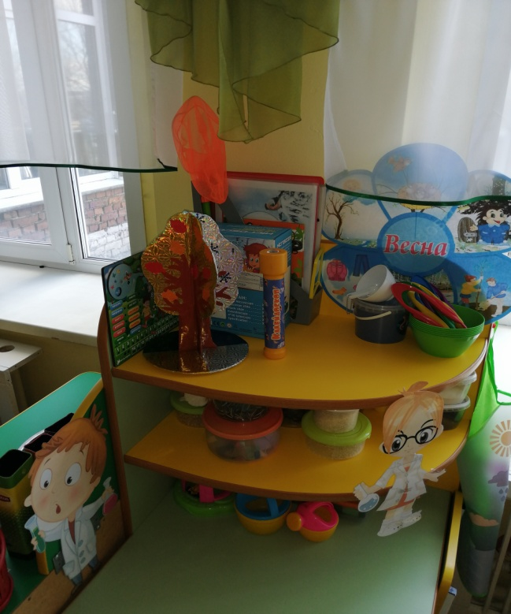

№  п/п | Оборудование |  |  | Кол-во
Мебель
1 | Стенка |  |  | 1
2 | Детский стул |  |  | 1
3 | Полка |  |  | 2
Технические средства обучения
1 | Телевизор |  |  | 1
Оборудование (средства) обучения
1 | Набор «Домашние животные» |  |  | 1
2 | Набор «Дикие животные» |  |  | 1
3 | Набор «Животные жарких стран» |  |  | 1
4 | Набор «Морские обитатели» |  |  | 1
5 | Набор «Динозавры» |  |  | 1
6 | Набор «Насекомые» |  |  | 1
7 | Н/п. игра «Найди пару» |  |  | 1
8 | Д/и «Времена года» |  |  | 1
9 | Домино «Фрукты» |  |  | 1
10 | Домино «Овощи» |  |  | 1
11 | Дневник наблюдений |  |  | 1
12 | Весы |  |  | 1
13 | Микроскоп |  |  | 1
14 | Мерная ложка |  |  | 3
15 | Чаша для воды и песка |  |  | 2
16 | Ящик для рассады |  |  | 2
17 | Д/ и «Кто, где живет» |  |  | 1
18 | Совок |  |  | 3
19 | Веник |  |  | 1
20 | Тряпочки |  |  | 4
21 | Вспомогательный материал (пипетки, колбы, шпатели, вата, марля, шприцы без игл) |  |  | 10
Наглядный материал
1 |  | Иллюстрации «Времена года» | 1
2 |  | Демонстрационный материал «Птицы» | 1
3 |  | Демонстрационный материал «Домашние животные» | 1
4 |  | Демонстрационный материал «Дикие животные» | 1
5 |  | Папка «Морские обитатели» | 1
6 |  | Папка «Деревья» | 1
7 |  | Папка «Явления природы» | 1
8 |  | Алгоритмы для проведения опытов | 3
9 |  | Альбом «Бытовая техника» | 1
10 |  | Коллекция семян | 1
11 |  | Коллекция тканей | 1
12 |  | Природный материал (песок, глина, камешки, ракушки, земля, семена плодов, кора деревьев, мох, листья) | 12
13 |  | Комнатные растения с паспортизацией | 6
14 |  | Гербарий | 1
15 |  | Календарь, модель календаря | 1
Раздаточный материал
1 |  | Фартуки | 6
2 |  | Лупы | 4
Медиатека
1 |  | Аудиозапись звуки природы | 3

«Речевой центр»
Цель: стимулирование речевой активности детей, развитие их коммуникативных качеств и умений
Вид деятельности: художественно – продуктивная деятельность, ознакомление с литературой, развитие речи
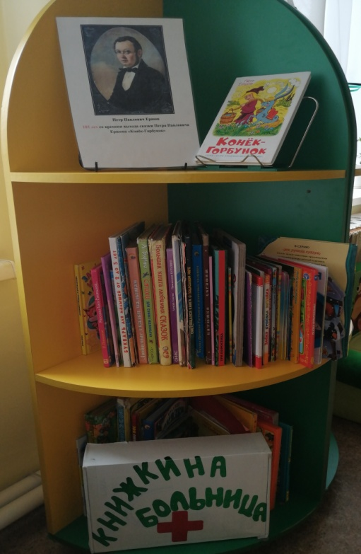
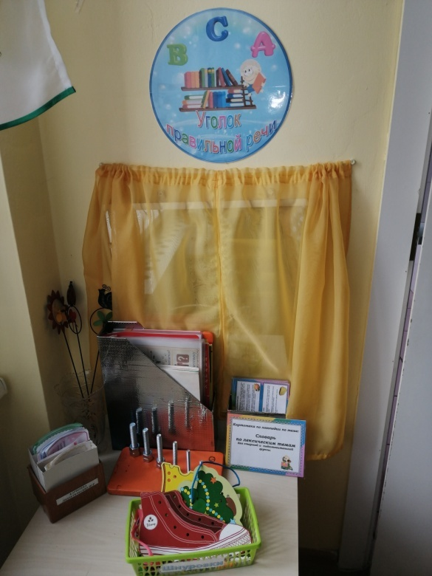

№  п/п | Оборудование |  |  | Кол-во
Мебель
1 | Столик квадратный |  |  | 1
2 | Стул детский |  |  | 1
3 | Зеркало |  |  | 1
4 | Полка |  |  | 1
Технические средства обучения
1 | Телевизор |  |  | 1
Оборудование (средства) обучения
1 | Сухой бассейн |  |  | 1
2 | Д/и «Один – много» |  |  | 1
3 | Картотека «Короткие рассказы для пересказа» |  |  | 1
4 | Набор для развития речевого выдоха: вертушки, султанчики, дудочки |  |  | 1
5 | Д/и «Какой, какая, какие?» |  |  | 1
6 | Игры на развитие связной речи «Расскажи сказку» |  |  | 1
7 | Книжная аптечка |  |  | 1
8 | Познавательная и энциклопедическая литература |  |  | 24
Наглядный материал
1 |  | Мнемотаблицы | 6
2 |  | Картотека чистоговорок и скороговорок | 1
3 |  | Альбом сюжетных картинок «Составь рассказ» | 1
4 |  | Альбом «Собери и расскажи» (картинки по сказкам) | 1
5 |  | Наглядное пособие для развития речи «Домашние животные в картинках» | 1
6 |  | Набор картинок «Животные» | 1
7 |  | Набор картинок «Фрукты. Овощи» | 1
8 |  | Набор картинок «Транспорт» | 1
9 |  | Детские журналы | 5
10 |  | Наборы открыток (тематические, сюжетные) | 2
11 |  | Картотека портретов детских писателей | 1
Раздаточный материал
1 |  | Модель для составления рассказа | 1
2 |  | Альбом «Говорим правильно 5-6 лет» | 24
3 |  | Пенал | 24
4 |  | Набор карандашей (6 штук) | 24
5 |  | Ручка синяя | 24
6 |  | Графитный карандаш | 24
7 |  | Набор «Магнитный алфавит» | 1
8 |  | Альбомы, книжки-раскраски, цветные карандаши | 5

«Патриотический центр»
Цель: формирование патриотических чувств, знакомство детей с историей и символикой своей страны. Воспитание любви к Родине, обучении бережному отношению к семье, дому, к тому месту, где родился, природе, которая окружает.
Вид деятельности: расширение краеведческих представлений детей, накопление познавательного опыта

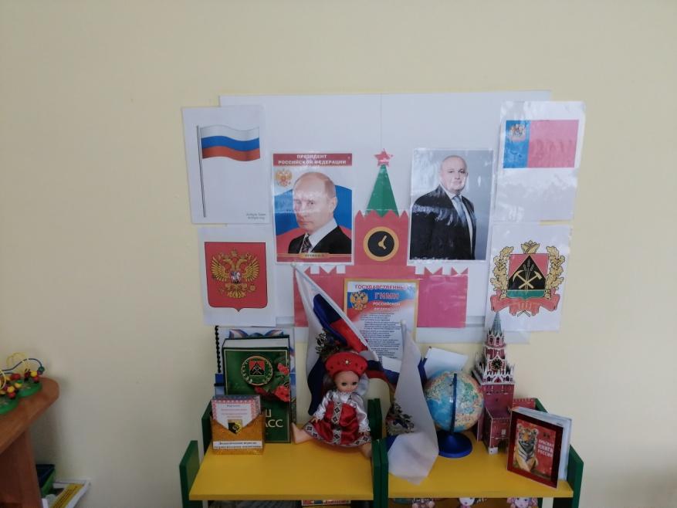

№  п/п | Оборудование |  |  | Кол-во
Мебель
1 | Полки |  |  | 2
Технические средства обучения
1 | Телевизор |  |  | 1
Оборудование (средства) обучения
1 | Развивающая игра-лото «Российская армия» |  |  | 1
2 | Глобус |  |  | 1
3 | Флаг России |  |  | 2
4 | Д/и «Собери картинку» |  |  | 1
5 | Куклы в народных костюмах |  |  | 6
6 | Д/и «Карта Кузбасса» |  |  | 1
Наглядный материал
1 |  | Папка «Наша семья» | 1
2 |  | Альбом «Мой Киселевск» | 1
3 |  | Альбом «Кузбасс. 7 чудес» | 1
4 |  | Кукла в национальном костюме | 1
5 |  | Плакат « Российский флаг, герб» | 1
6 |  | Портрет президента Российской Федерации | 1
7 |  | Иллюстрации военной техники | 1
8 |  | Альбом «Права детей» | 1
9 |  | Альбом «Открытки, иллюстрации к государственным праздникам» | 1
10 |  | Папка «Одежда всех времен и народов» | 1

«Центр безопасности»
Цель: закрепить представление о ПДД, жизненно необходимой безопасности и Валеологии.
Вид деятельности: воспитание безопасного поведения в окружающем мире.
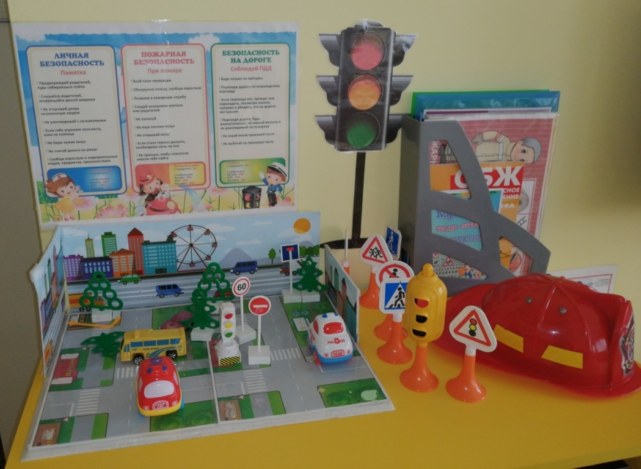

№  п/п | Оборудование |  |  | Кол-во
Мебель
1 | Стеллаж |  |  | 1
Технические средства обучения
1 | Телевизор |  |  | 1
Оборудование (средства) обучения
1 | Флажки 3-х цветов |  |  | 6
2 | Палочка регулировщика |  |  | 1
3 | Руль |  |  | 1
4 | Шлем спасателя |  |  | 1
5 | Д/и «Хорошо - плохо» |  |  | 1
Наглядный материал
1 |  | Картотека «Правила безопасности» | 1
2 |  | Макет проезжей части | 1
3 |  | Макет светофора, дорожных знаков. | 1
4 |  | Набор дорожных знаков | 1
5 |  | Альбом «Виды транспорта» | 1

«Двигательный центр»
Цель: развитие физических качеств (скорость, сила, гибкость, выносливость, и координация), накопление и обогащение двигательного опыта детей (овладение основными движениями), формирование у воспитанников потребности в двигательной активности и физическом совершенствовании.
Вид деятельности: двигательная деятельность, подвижные игры, игры с элементами спорта, гимнастика.
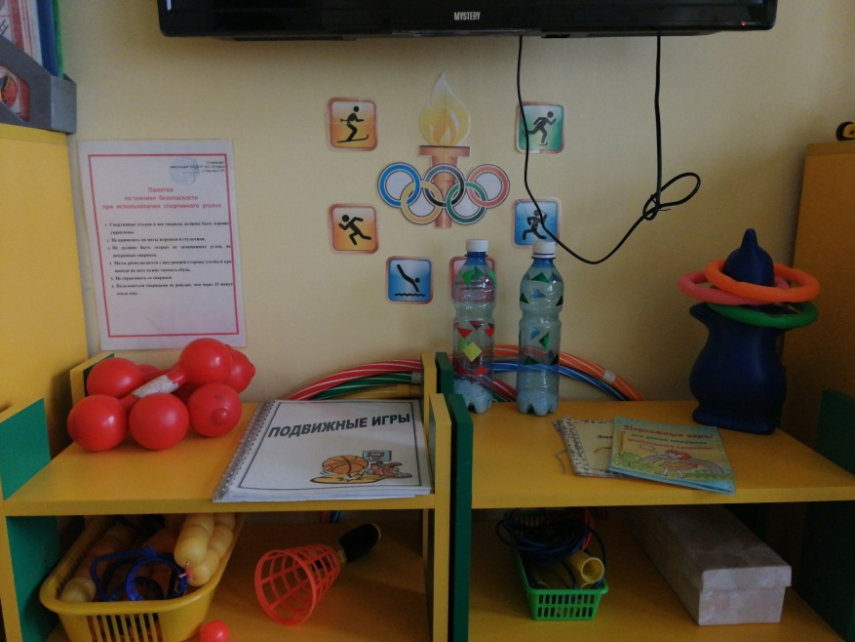

№  п/п | Оборудование |  |  | Кол-во
Мебель
1 | Полка |  |  | 2
2 | Ящик |  |  | 1
Технические средства обучения
1 | Магнитофон |  |  | 1
2 | Телевизор |  |  | 1
Оборудование (средства) обучения
1 | Ростомер |  |  | 1
2 | Кегли набор |  |  | 1
3 | Кольцо для бросания мяча |  |  | 1
4 | Маски для подвижных игр |  |  | 5
5 | Канат |  |  | 1
6 | Массажеры |  |  | 1
7 | Кольцеброс |  |  | 1
8 | Альбом «Подвижные народные игры» |  |  | 1
9 | Дорожка «Гусеница» |  |  | 1
10 | Дорожка со следочками для рук |  |  | 1
11 | Шнур длинный (1,5 м.) |  |  | 1
12 | Шнур длинный (самодельный) |  |  | 1
13 | Брусочки с лямками для ходьбы |  |  | 2
14 | Игра «Дартц» (с неострыми наконечниками) |  |  | 1
15 | Платочки |  |  | 12
16 | Флажки |  |  | 24
Наглядный материал
1 |  | Картотека приемов массажа для детей дошкольного возраста | 1
2 |  | Картотека дыхательных упражнений | 1
3 |  | Схемы выполнения упражнений | 1
4 |  | Консультации для родителей | 1
5 |  | Наглядно-дидактическое пособие «Летние виды спорта» | 1
6 |  | Наглядно-дидактическое пособие «Зимние виды спорта» | 1
7 |  | Альбом «Виды спорта» | 1
8 |  | Альбом «Олимпийские виды спорта» | 1
Раздаточный материал
1 |  | Мяч малый | 6
2 |  | Скакалки | 12
3 |  | Мешочки с песком | 5
4 |  | Гантели | 4
5 |  | Обруч | 6
6 |  | Мяч большой | 12
7 |  | Султанчики | 10
8 |  | Колечки, кубики | 10
9 |  | Флажки разноцветные | 10
10 |  | Ленточки | 25
Медиатека
1 |  | Аудиозаписи для выполнения упражнений | 3

«Игровой центр»
Цель: создание условий для творческой деятельности детей, развитие фантазии, формирование игровых умений, основ безопасного поведения в быту, социуме, природе, реализации игровых замыслов, воспитание дружеских взаимоотношений между детьми.
Вид: игровая деятельность, коммуникативная деятельность, конструирование.

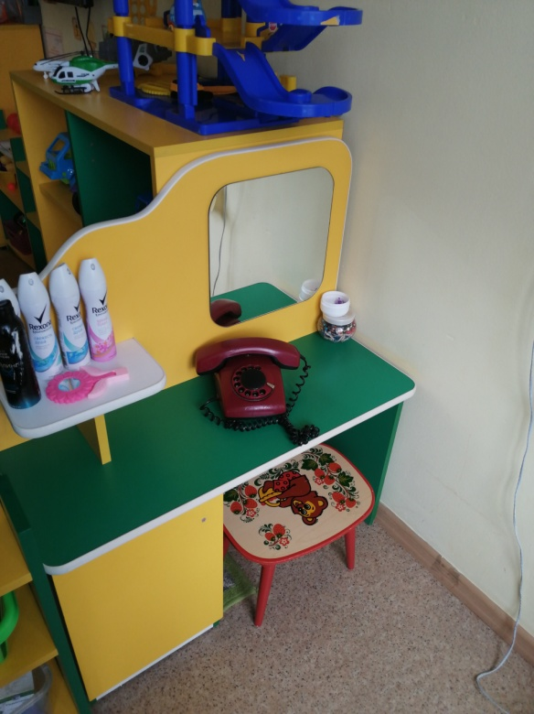
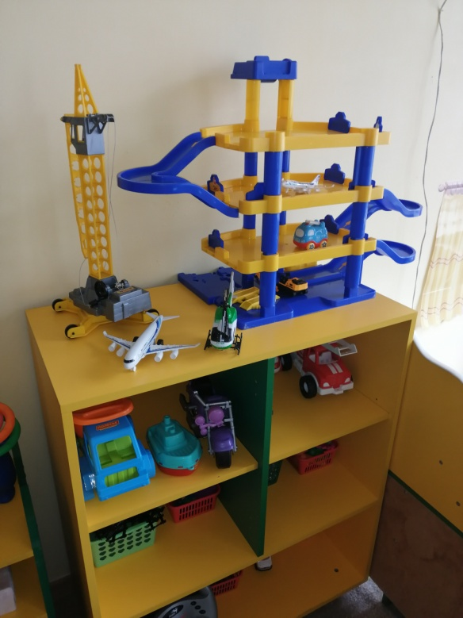

№  п/п | Оборудование |  |  | Кол-во
Мебель
1 | Стеллаж |  |  | 2
2 | Парикмахерская |  |  | 1
3 | Диван детский |  |  | 1
4 | Кухня детская |  |  | 1
5 | Кукольный домик |  |  | 1
6 | Стул детский |  |  | 1
7 | Столик квадратной формы |  |  | 1
Технические средства обучения
1 | Телевизор |  |  | 1
Оборудование (средства) обучения
1 | Атрибуты к с/р. и «Семья» |  |  | 1
2 | Атрибуты к с/р. и «Детский сад» |  |  | 1
3 | Атрибуты к с/р. и «Больница» |  |  | 1
4 | Атрибуты к с/р. и «Библиотека» |  |  | 1
5 | Атрибуты к с/р. и «Школа» |  |  | 1
6 | Атрибуты к с/р. и «Парикмахерская» |  |  | 1
7 | Атрибуты к с/р. и «Магазин» |  |  | 1
8 | Атрибуты к с/р. и «Кафе» |  |  | 1
9 | Атрибуты к с/р. и «Автобус» |  |  | 1
10 | Набор кукольной мебели |  |  | 3
11 | Набор одежды и обуви для кукол |  |  | 5
12 | Коляска для куклы |  |  | 2
13 | Комплект постельных принадлежностей |  |  | 2
14 | Телефон |  |  | 1
15 | Сумки, корзинки, рюкзачки |  |  | 1
16 | Набор «Наш доктор» |  |  | 1
17 | Набор парикмахера |  |  | 1
18 | Условный набор инструментов: молоточек, гаечный ключ, отвертки и т.д. |  |  | 1
19 | Тележка для маркета |  |  | 1
20 | Кроватка для кукол |  |  | 1
21 | Сундук для кукольной одежды |  |  | 1
22 | Детский утюг |  |  | 2
23 | Весы одночашечные |  |  | 1
24 | Коврик «Улицы города» |  |  | 1
25 | Чековая касса |  |  | 1
26 | Бинокль/подзорная труба |  |  | 2
Наглядный материал
1 |  | Транспорт спец. назначения  Скорая помощь  Полиция  Пожарная машина  МЧС  Военная машинка (две штуки)  Бетономешалка | 7
2 |  | Схемы построек к каждому конструктору | 26
3 |  | - «Развивающие игры для детей» Альбом | 1
4 |  | Картотека с/р игр | 1
Раздаточный материал
1 |  | Кукла большая | 2
2 |  | Кукла средняя | 2
3 |  | Кукла «Пупс» | 2
4 |  | Кукла Барби | 1
5 |  | Набор посуды «Хозяюшка –1» | 1
6 |  | Посуда для кукол «Хозяюшка» | 1
7 |  | Набор овощей, объёмные муляжи | 1
8 |  | Набор фруктов, объемные муляжи | 1
9 |  | Различные машины средней и малой величины | 8
10 |  | Джип «Хаммер» | 1
11 |  | Машина большая «Мусоровоз» | 1
12 |  | Самосвал большой | 1
13 |  | Набор конструктора «Лего» | 1
14 |  | Набор кубиков | 1
15 |  | Набор деревянного конструктора | 1
16 |  | Набор: военная техника | 2-3
17 |  | Набор: самолеты (мелкие) | 1
18 |  | Набор: корабли (мелкие) | 1
19 |  | Ракета-робот (трансформер), мелкая | 3
20 |  | Подъемный кран (сборно-разборный, средний) | 1
21 |  | Набор: железная дорога (мелкая, сборно-разборная, механическая или электрифицированная) | 1

«Учебный центр»
Цель интеллектуальное развитие дошкольников, формирование приемов умственной деятельности, творческого и вариативного мышления на основе овладения количественными отношениями предметов и явлений окружающего мира.
Вид: познавательная деятельность
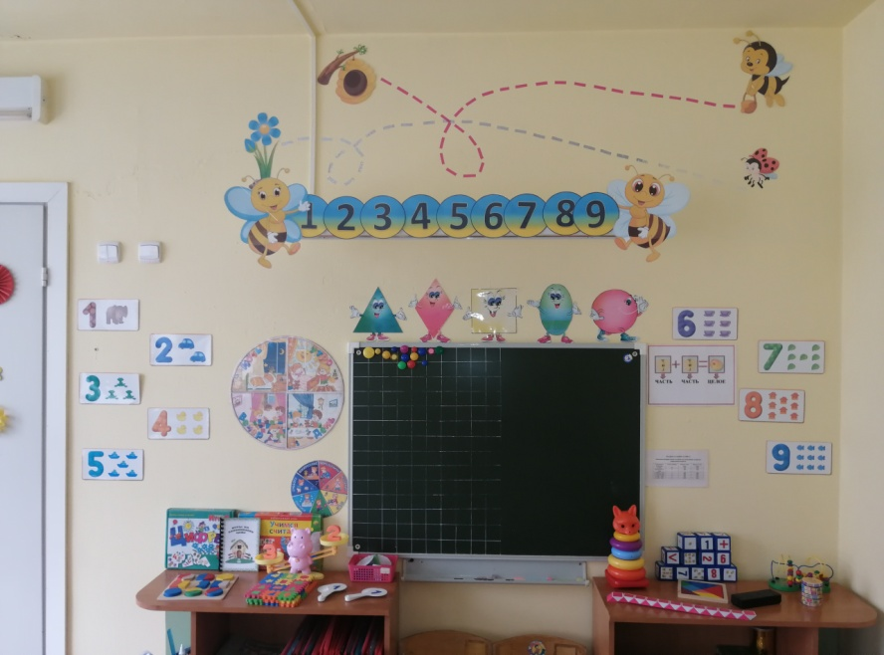

№  п/п | Оборудование |  |  | Кол-во
Мебель
1 | Стеллаж |  |  | 2
2 | Доска магнитная |  |  | 1
Технические средства обучения
1 | Телевизор |  |  | 1
Оборудование (средства) обучения
1 | Мозаика средняя |  |  | 1
2 | Волшебные часы |  |  | 1
3 | Карточки «Счет от 1 до 10» |  |  | 1
4 | Танграм |  |  | 1
5 | Д/и «Форма» |  |  | 1
6 | Домино |  |  | 1
7 | Кубики с цифрами |  |  | 1
8 | Пирамида |  |  | 1
9 | Пазлы |  |  | 1
10 | Металлический конструктор |  |  | 1
11 | Шнуровки |  |  | 4
12 | Весы рычажные с набором разновесов. |  |  | 1
13 | Счеты |  |  | 5
14 | Часы песочные, механические, циферблат часов для обучения |  |  | 1
Наглядный материал
1 |  | Схема «Сложи узор» | 1
2 |  | Модель геометрической фигуры | 5
3 |  | Схема «Рисунок из счетных палочек» | 1
4 |  | Геометрические фигуры (объемные и плоскостные) | 2
5 |  | Модель «Время суток» | 1
6 |  | Модель «День недели» | 1
Раздаточный материал
1 |  | Тетрадь для письма | 24
2 |  | Ручка синяя | 24
3 |  | Графитный карандаш | 24
4 |  | Линейка | 24
5 |  | Счетные палочки | 24
6 |  | Счётный раздаточный материал (набор) | 3
7 |  | Комплекты цифр и математических знаков | 2

«Центр уединения»
Цель: создание условия для отдыха, уединения детей, релаксации и самостоятельных игр в течение дня, необходимых для выражения переживаемых детьми стрессовых ситуаций.
Вид: Снятие эмоционального напряжения, отдых
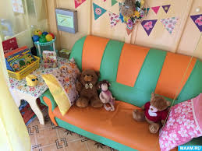

№  п/п | Оборудование |  |  | Кол-во
Мебель
1 | Диванчик |  |  | 1
2 | Ширма |  |  | 1
3 | Коврик |  |  | 1
Технические средства обучения
1 | Магнитофон |  |  | 1
Оборудование (средства) обучения
1 | Мягкая игрушка |  |  | 2
2 | Подушка «Плакушка» |  |  | 1
3 | Стаканчик «Гнева» |  |  | 1
4 | Альбом |  |  | 1
5 | Фломастеры |  |  | 1
6 | Книги |  |  | 3
Наглядный материал
1 |  | Альбом «Как я провел лето» | 1
2 |  | Альбом «Моя семья» | 1
3 |  | Альбом «Эмоции» | 1
Медиатека
1 |  | Аудиозаписи звуки природы | 3

5. Программы и методические пособия
№ |  | Название | Автор |  | Кол-во
Методическая литература, программы
1 |  | ОТ РОЖДЕНИЯ ДО ШКОЛЫ. Примерная общеобразовательная программа дошкольного образования | Под ред. Н. Е. Вераксы, Т. С. Комаровой, М. А. Васильевой. |  | 1
2 |  | Программа художественного воспитания, обучения и развития детей 2-7 лет «Цветные ладошки» | Лыкова И.А. |  | 1
3 |  | Программа «Основы безопасности детей дошкольного возраста» | Стеркина Р. Б., Князева О. Л., Авдеева Н. Н. |  | 1
4 |  | «Математические ступеньки. Программа развития математических представлений у дошкольников. ФГОС» | Колесникова Е.В. |  | 1
Образовательная область «Физическое развитие»
1 | «Русские народные подвижные игры» |  |  | Литвинова М.Ф. |  | 1
2 | «Физкультурные занятия в детском саду». Старшая группа. |  |  | ПензулаеваЛ.И. |  | 1
3 | «Комплексы утренней гимнастики» |  |  | Сочеванова Е.А. |  | 1
Образовательная область «Социально – коммуникативное развитие»
1 | «Безопасность». Комплект иллюстрированных (раздаточных) альбомов № 1,2,3,4 по ознакомлению детей старшего дошкольного возраста с правилами безопасного поведения на улице города, в природе, дома, при общении с незнакомыми людьми |  |  | Авдеева Н.Н., Князева О.Л., Стеркина Р.Б. |  | 1
2 | Учебно-методическое пособие по основам безопасности жизнедеятельности детей старшего дошкольного возраста. |  |  | Авдеева, Н.Н. и др. |  | 1
3 | «Трудовое воспитание в детском саду» |  |  | Комарова Т.С., Куцакова Л.В., Павлова Л.Ю. |  | 1
4 | «Правила и безопасность дорожного движения» |  |  | Скоролупова О.А. |  | 1
Образовательная область «Познавательное развитие»
1 | «Занятия по формированию элементарных математических представлений в старшей группе детского сада» |  |  | Помораева, И. А. и др. |  | 1
2 | «Проектная деятельность дошкольников» |  |  | Веракса, Н. Е. и др. |  | 1
3 | «Познавательно - исследовательская деятельность дошкольников» |  |  | Веракса, Н.Е. и др. Галимов О.Р. |  | 1
4 | «Математика для дошкольников 5-6 лет». Сценарии занятий |  |  | Колесникова Е.В. |  | 1
5 | Математика в детском саду 6-7 лет |  |  | Новикова В.П. |  | 1
6 | «ебенок и окружающий мир» |  |  | Дыбина О. Б. |  | 1
Образовательная область «Речевое развитие»
1 | Обучение дошкольников грамоте. Пособие для педагогов. Для занятий с детьми 3-7 лет. |  |  | Варенцова Н.С. |  | 1
2 | Развитие речи в детском саду |  |  | Гербова, В. В. |  | 1
3 | Книга для чтения в детском саду и дома. Хрестоматия. 5-7 лет |  |  | Гербова, В.В. и др. |  | 1
4 | Весна. |  |  |  |  | 1
5 | Времена года |  |  |  |  | 1
6 | Профессии |  |  |  |  | 1
7 | Мой дом |  |  |  |  | 1
8 | В деревне |  |  |  |  | 1
9 | Бытовая техника |  |  |  |  | 1
10 | Водный транспорт |  |  |  |  | 1
11 | Музыкальные инструменты |  |  |  |  | 1
12 | Домашние птицы |  |  |  |  | 1
Образовательная область «Художественно – эстетическое развитие»
1 | Изобразительная деятельность в детском саду |  |  | Комарова Т. С. |  | 1
2 | Конструирование и ручной труд в детском саду |  |  | Куцакова Л. В. |  | 1
3 | «Я собираю гербарий» |  |  | Лыкова И.А. |  | 1
4 | Изобразительная деятельность в детском саду |  |  | Лыкова И.А. |  | 1
5 | Гжель |  |  |  |  | 1
6 | Городецкая роспись по дереву |  |  |  |  | 1
7 | Дымковская игрушка |  |  |  |  | 1
8 | Полхов-Майдан |  |  |  |  | 1
9 | Хохлома |  |  |  |  | 1

